МКДОУ «Пролетарский детский сад»

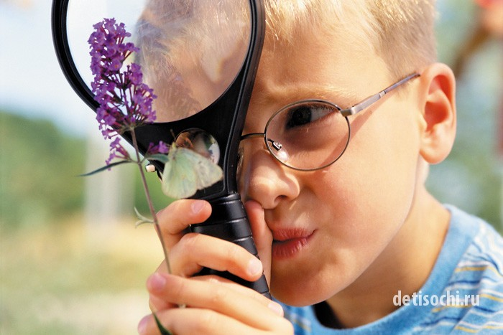

Особенности развития детей
5 го года жизни

Все больший интерес детей 5 лет направлен на сферу взаимоотношений между людьми. Оценки взрослого подвергаются критическому анализу и сравниваются со своими собственными.
К этому периоду жизни у ребенка накапливается достаточно большой багаж знаний, который продолжает пополняться. Ребенок стремится поделиться своими знаниями и впечатлениями с окружающими, сверстниками , что способствует появлению познавательной мотивации общении. С другой стороны, широкий кругозор ребенка может явиться фактором, который позитивно влияет на его успешность среди сверстников.
Происходит дальнейшее развитие познавательной сферы личности ребенка-дошкольника. Развитие произвольности и волевых качеств позволяет ребенку целенаправленно преодолевать определенные трудности, специфичные для дошкольника.
Также развивается соподчинение мотивов (ребенок отказывается от шумной игры во время отдыха родителей).
Появляется интерес к математике, чтению. Основываясь на умение представлять что-либо, ребенок может решать простые геометрические задачи.
Ребенок может запомнить что-либо целенаправленно.
Кроме коммуникативной функции речи, развивается планирующая, т.е. ребенок учиться целенаправленно планировать., логически и последовательно выстраивать свои действия и рассказывать об этом. Развивается самоинструктирование, которое помогает ребенку заранее организовать свое внимание на предстоящей деятельности. Старший дошкольник способен различать весь спектр человеческих эмоций, у него появляются устойчивые чувства и отношения. Формируются « высшие чувства»: моральные, интеллектуальные, эстетические.
К интеллектуальным чувствам можно отнести:
- любопытство
- любознательность;
- чувство юмора;
-удивление.
К эстетическим чувствам отнести:
-чувство прекрасного;
- чувство героического;
К моральным чувствам можно отнести:
-чувство гордости;
- чувство стыда;
- чувство дружбы.
Возраст 5-6 лет, старший дошкольный возраст, является очень важным в развитии познавательной, интеллектуальной и личностной сферы ребенка. Уже сейчас можно понять какой ребенок будет.
В 5-6 лет ребенок как губка впитывает всю познавательную информацию. Научно доказано, что ребенок в этом возрасте запоминает столько информации, сколько он не запомнит потом в жизни. В этом возрасте ребенку интересно все, что связано с окружающим миром, расширяется его кругозор. Лучшим способом получения научной информации является чтение детской энциклопедии. Где четко, доступно, научно описываются все сведения об окружающем мире. ребенок получает представление о космосе, древнем мире, человеческом теле, животных и растениях, странах и многом другом.
Этот период называют синтетичным для развития всех познавательных процессов: внимания, восприятия, мышления, памяти, воображения.
Очень полезно играть с детьми в словесные игры.
Хорошо развивает логическое мышление конструктор.
У детей в голове много неосознанной информации, порой обобщить ее они не могут. И задача взрослых – им в этом помочь.

